

INSTITUTO POLITÉCNICO NACIONAL
Escuela Superior de Cómputo
(ESCOM)
algoritmos y estructuras de datos

Practica 2 – Complejidad algorítmica

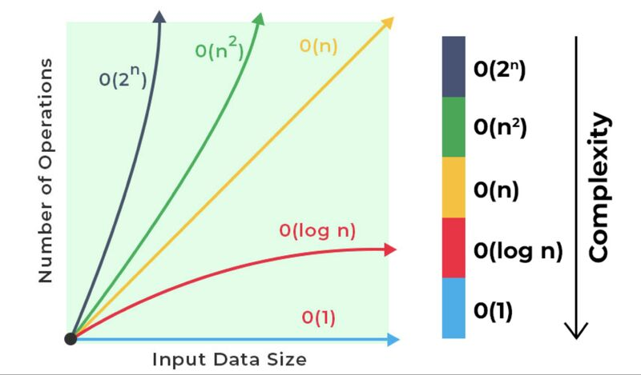

Análisis y diseño de Algoritmos
3CV5
Prof. Andrés García Floriano
Alumno: Solis Bustos Daniel

Introducción
El análisis de algoritmos es una parte fundamental en la ingeniería en sistemas computacionales, ya que permite evaluar el desempeño de los programas en función del tiempo de ejecución y el consumo de memoria. Estos dos factores son clave para determinar la eficiencia de una solución, especialmente cuando se trabaja con grandes volúmenes de datos.
En esta práctica se implementaron y analizaron distintos algoritmos clásicos: búsqueda lineal, búsqueda binaria, ordenamiento por burbuja, Merge Sort y el algoritmo recursivo de Fibonacci, utilizando los lenguajes de programación C y Python. Para cada algoritmo se midió el tiempo de ejecución y se estimó el consumo de memoria, mostrando los resultados mediante tablas comparativas que permiten analizar su comportamiento.
El objetivo principal es comparar el desempeño de cada algoritmo, identificar diferencias entre ellos y observar cómo influyen la complejidad algorítmica y el lenguaje de programación en los resultados obtenidos.
Objetivo.
- Medir el tiempo de ejecución de cada algoritmo.
- Analizar el consumo de memoria utilizado.
- Mostrar los resultados mediante tablas comparativas.
- Comparar el comportamiento del tiempo y la memoria.
- Identificar diferencias entre algoritmos eficientes e ineficientes.

Desarrollo.
- Búsqueda Lineal
La búsqueda lineal consiste en recorrer el arreglo elemento por elemento hasta encontrar el valor deseado o llegar al final de la lista. No requiere que los datos estén ordenados.
Características:
- Complejidad temporal: O(n)
- Complejidad espacial: O(1)
Análisis:
- El tiempo de ejecución aumenta de manera proporcional al tamaño del arreglo.
- El consumo de memoria se mantiene constante.
- En listas grandes resulta poco eficiente en comparación con otros métodos de búsqueda.

- Búsqueda Binaria
La búsqueda binaria divide repetidamente el arreglo en dos mitades, descartando la parte donde no se encuentra el elemento. Requiere que el arreglo esté ordenado.
Características:
- Complejidad temporal: O(log n)
- Complejidad espacial: O(1)
Análisis:
- El tiempo de ejecución crece muy lentamente conforme aumenta el tamaño del arreglo.
- Es considerablemente más rápida que la búsqueda lineal.
- El consumo de memoria es bajo y constante.

Ordenamiento por Burbuja
El algoritmo de burbuja compara elementos adyacentes e intercambia sus posiciones si están en desorden. Este proceso se repite hasta que el arreglo queda ordenado.
Características:
- Complejidad temporal: O(n²)
- Complejidad espacial: O(1)
Análisis:
- El tiempo de ejecución aumenta de forma cuadrática.
- Para arreglos grandes, el tiempo es muy elevado.
- El consumo de memoria es bajo, pero el costo en tiempo lo hace ineficiente.
Merge Sort
Merge Sort es un algoritmo de ordenamiento basado en la técnica de divide y vencerás, donde el arreglo se divide en subarreglos más pequeños que luego se combinan de forma ordenada.
Características:
- Complejidad temporal: O(n log n)
- Complejidad espacial: O(n)
Análisis:
- El tiempo de ejecución es mucho menor que el de burbuja.
- El consumo de memoria es mayor debido a los arreglos auxiliares.
- Presenta un comportamiento estable incluso con grandes volúmenes de datos.

Algoritmo Recursivo de Fibonacci
Este algoritmo calcula el valor n de la sucesión de Fibonacci mediante llamadas recursivas basadas en su definición matemática.
Características:
- Complejidad temporal: O(2ⁿ)
- Complejidad espacial: O(n)
Análisis:
- El tiempo de ejecución crece exponencialmente.
- Se repiten muchos cálculos innecesarios.
- El consumo de memoria aumenta debido a la profundidad de la recursión.
- Es uno de los algoritmos más ineficientes analizados.

Comparación de Resultados
Tiempo de ejecución
- Más rápido: Búsqueda binaria y Merge Sort.
- Intermedio: Búsqueda lineal.
- Más lento: Ordenamiento por burbuja y Fibonacci recursivo.
El comportamiento del tiempo depende directamente de la complejidad algorítmica, observándose crecimiento lineal, logarítmico, cuadrático y exponencial según el caso.
Consumo de memoria
- Algoritmos como búsqueda lineal, binaria y burbuja usan poca memoria.
- Merge Sort consume más memoria debido a estructuras auxiliares.
- Fibonacci recursivo incrementa el uso de memoria conforme crece la profundidad de la recursión.
Comparación tiempo vs memoria
Sí existe un comportamiento diferente entre ambas gráficas:
- Algunos algoritmos son rápidos pero usan más memoria (Merge Sort).
- Otros usan poca memoria pero son muy lentos (Burbuja).
- Fibonacci recursivo es ineficiente en ambos aspectos.

Conclusión.
Los resultados obtenidos demuestran que la eficiencia de un algoritmo depende tanto de su complejidad como del problema que resuelve. Algoritmos simples como la búsqueda lineal o el ordenamiento por burbuja son fáciles de implementar, pero presentan un desempeño pobre cuando el tamaño de los datos es grande.
Por otro lado, algoritmos más avanzados como la búsqueda binaria y Merge Sort ofrecen un mejor equilibrio entre tiempo y memoria, siendo más adecuados para aplicaciones reales. El algoritmo recursivo de Fibonacci, aunque útil para fines didácticos, resulta altamente ineficiente y no es recomendable para uso práctico.
Finalmente, el análisis comparativo permite comprender que no existe un algoritmo universalmente mejor, sino que la elección adecuada depende del contexto, el tamaño de los datos y los recursos disponibles.
Resultados.
  - Búsqueda lineal
Entrada:
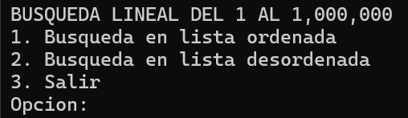
Salida:
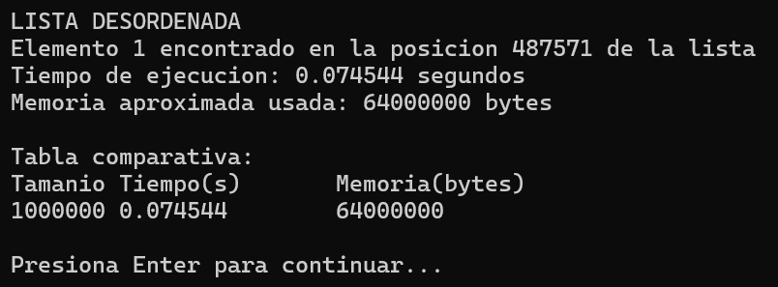
  - Búsqueda binaria
Entrada:
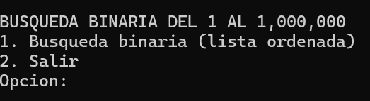
Salida:
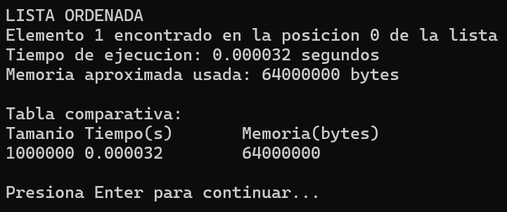
  - Ordenamiento por burbuja
Entrada: Proporciona un arreglo de 10 mil elementos como demostrativo.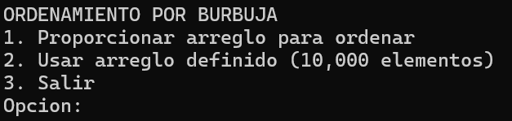
Salida.
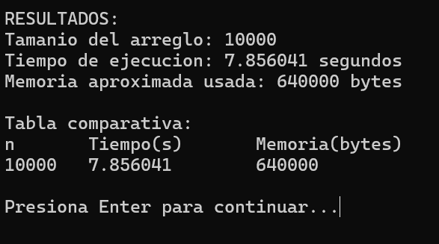
  - Merge Sort
Entrada:
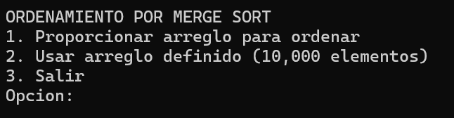
Salida:
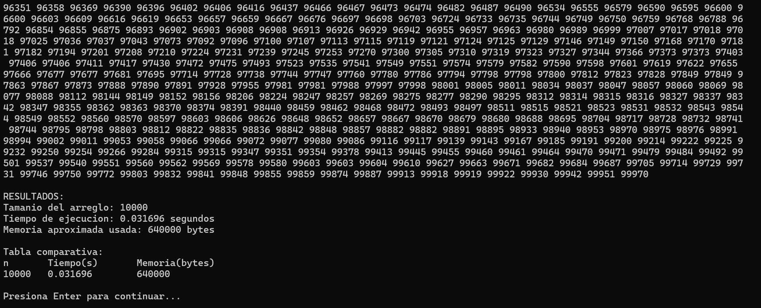
  - Algoritmo recursivo de Fibonacci
